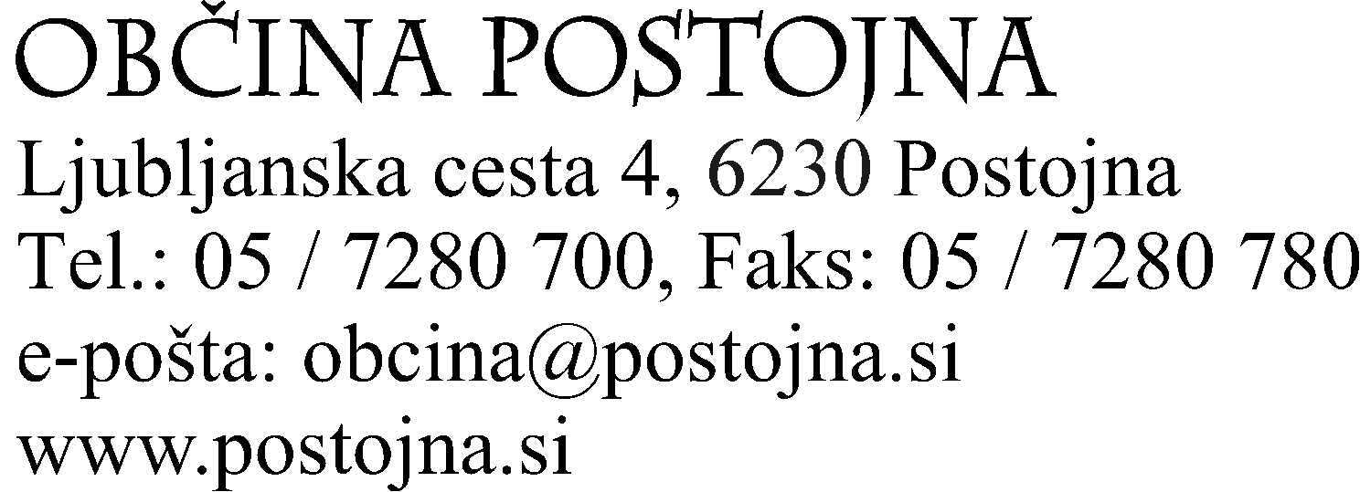 | 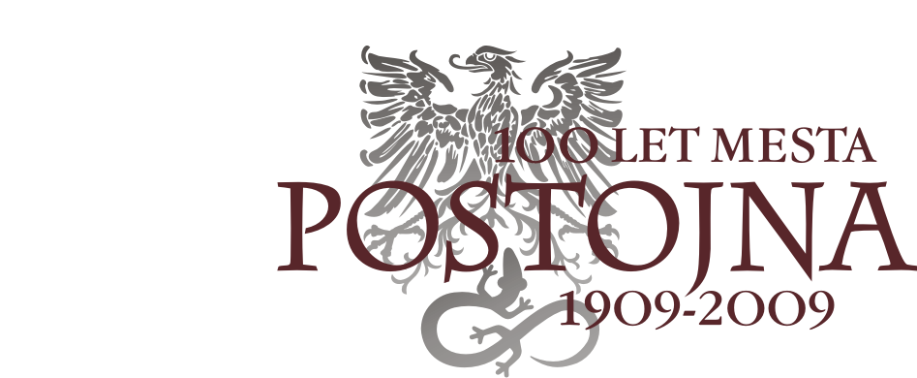

Številka: 302-1/2009
Datum: 16.11.2009

PRIJAVNI OBRAZEC

INFORMATIVNI POZIV

ZA SPREJEM PODJETIJ V PODJETNIŠKI INKUBATOR PERSPEKTIVA V POC VELIKI OTOK

Postojna, november 2009

POVABILO K ODDAJI INFORMATIVNE PRIJAVE

Občina Postojna, Ljubljanska cesta 4, 6230 Postojna, ki jo zastopa župan Jernej Verbič, zbira informativne prijave za sprejem podjetij v Podjetniški inkubator PERSPEKTIVA v poslovno-obrtni coni Veliki Otok.

Občina Postojna zato vabi zainteresirane prosilce, da na podlagi tega povabila in informativnega poziva za sprejem podjetij v Podjetniški inkubator PERSPEKTIVA v poslovno-obrtni coni Veliki Otok, objavljenega v lokalnem časopisu Prestop,mesec november 2009, št. 166 ter na spletni strani Občine Postojna, http://www.postojna.si z dne 25.11.2009 predložijo svojo prijavo.

Rok za oddajo prijav je 30.12.2009 do 12. ure. Prosilci prijave posredujejo priporočeno po pošti v zaprti ovojnici s pripisom »Ne odpiraj – INFORMATIVNI POZIV – SPREJEM PODJETIJ V PODJETNIŠKI INKUBATOR PERSPEKTIVA 2009« na naslov: Občina Postojna, Ljubljanska 4, 6230 Postojna ali oddajo vloge v sprejemni pisarni Občine Postojna (pritličje, pisarna št. 3/2). Na hrbtni strani ovojnice morata biti označena naziv in naslov pošiljatelja.

S spoštovanjem,

ŽUPAN Občine Postojna
Jernej Verbič

BESEDILO INFORMATIVNEGA POZIVA

Občina Postojna, Ljubljanska cesta 4, Postojna na podlagi 30. člena Statuta Občine Postojna (Ur.l. RS, št. 30/2007) objavlja

INFORMATIVNI POZIV

ZA SPREJEM PODJETIJ V PODJETNIŠKI INKUBATOR PERSPEKTIVA V POC VELIKI OTOK

I. Predmet poziva:

Predmet informativnega poziva je sprejem pravnih in fizičnih oseb, podjetij v Podjetniški inkubator PERSPEKTIVA (v nadalj: Podjetniški inkubator), ki se nahaja v POC Veliki Otok v Postojni parc.št. 1449/18, v izmeri 460,90 m² , vpisanem v zemljiškoknjižnem vložku št. 698, k.o. Zagon, last Občine Postojna.

Podjetniški inkubator bo nudil okolje z ugodnimi pogoji za začetek delovanja novega podjetja ter zagotavljal ustrezno infrastrukturo in skupne storitve potencialnim inkubirancem. Podjetniški inkubator je podporna institucija, ki v zgradbi na določeni lokaciji omogoča učinkovito nastajanje in razvoj novih podjetij. Inkubator nudi inkubiranim podjetjem v določenem časovnem obdobju najem prostorov in širši nabor upravnih in intelektualnih storitev pod ugodnimi pogoji.

Neto površina posameznih prostorov z opisom za najem:
ŠTEVILKA PROSTORA | PROSTOR | KVADRATNI METRI (m2)
1 | pisarna | 24,50
2 | pisarna | 44,90
SKUPAJ kvadratura |  | 69,40

Prostori v podjetniškem inkubatorju so v glavnem namenjeni za opravljanje storitvenih dejavnosti podjetij. Vsi prostori v inkubatorju so pripravljeni za takojšnjo uporabo, pri čemer bo moral uporabnik najemni prostor opremiti s potrebno opremo (pisarniška in računalniška oprema). Dostop do internetnih povezav je možen preko brezžičnega sistema (Wi-Fi ).

- Merila in pogoji za sodelovanje

Na poziv se lahko prijavijo pravne in fizične osebe, novoustanovljena podjetja,podjetja v ustanavljanju, zavodi oziroma podjetja predvidoma mlajša od treh let in fizične osebe, ki nameravajo v 3 mesečnem roku od izdaje sklepa o sprejemu ustanoviti in registrirati podjetje.

Potencialna inkubirana podjetja morajo izpolnjevati naslednje pogoje :
- inkubirano podjetje je podjetje, ki je aktivno največ eno leto oz. največ tri leta (v odvisnosti od interesa lahko tudi »starejša »podjetja od treh let);
- v letu pred vstopom v podjetniški inkubator, podjetje ni ustvarilo več kot 20.800 € prometa iz rednega poslovanja;
- ima manj kot 5 zaposlenih,
- ima potencial za rast in je inovativno podjetje.

V kolikor bo izkazan interes za najem prostorov v Podjetniškem inkubatorju manjši, kot je na razpolago prostorov po tem informativnem pozivu, se najemodajalec lahko odloči za sprejem inkubiranih podjetij, ki ne izpolnjujejo zgoraj navedenih pogojev.

Merila za sprejem :

Prijave bo obravnavala in ocenjevala pristojna Komisija za odpiraje vlog, prispelih na informativni poziv za sprejem podjetij v podjetniški inkubator Perspektiva, imenovana s sklepom župana, po naslednjih kriterijih:

MERILA | ŠT. TOČK
1. Poslovanje poslovnega subjekta oz. podjetja | 5
- novoustanovljeno podjetje, podjetja v ustanavljanju ter podjetja stara do enega leta | 5
- podjetja stara do treh let | 3
- »starejša« podjetja od treh let | 1
2. Sedež poslovnega subjekta | 4
- območje Notranjsko-kraške statistične regije | 4
- izven območja Notranjsko-kraške statistične regije | 2
3. Vrsta dejavnosti | 5
- inovativna podjetja z izdelki in storitvami visoke dodane vrednosti (visokotehnološka podjetja ali netehnološka podjetja) s potencialom za rast | 5
- ostala podjetja z izdelki in storitvami srednje dodane vrednosti | 3
- ostala podjetja z izdelki in storitvami nizke dodane vrednosti | 1
4. Stopnja zrelosti poslovne ideje | 5
- poslovna ideja je uresničljiva in izvedljiva (inovativna ter usmerjena na širši trg) | 5
- poslovna ideje šele na začetku razvoja | 3
- poslovna ideja je neizvedljiva | 0
5. Število zaposlenih | 4
- manj kot 5 zaposlenih | 4
- več kot 5 zaposlenih | 2
SKUPAJ | 23

Maksimalno število točk je 23. Pristojna komisija bo nadalje v postopku opravila razgovor s tistimi prosilci, ki bodo izpolnili vse pogoje v informativnem pozivu in bodo v postopku ocenjevanja dosegli najmanj 12 točk, razen v primerih, če bo izkazan interes za najem prostorov manjši, kot je le-teh na razpolago.

V kolikor bo izkazan presežek interesa za sprejem inkubiranih podjetij v Podjetniški inkubator bo dokončno odločitev o potrditvi podala pristojna Komisija.

- Postopek sprejema podjetij

Postopek sprejema podjetij v Podjetniški inkubator vključuje naslednje faze:
➢ oddaja popolne prijave na predpisanih obrazcih Občine Postojna,
➢ pregled in ocenjevanje prijav pristojne Komisije,
➢ razgovor s Komisijo (preverjanje poslovne ideje, ocena kandidata) – po potrebi.

Dokončno potrditev o sprejemu oz. zavrnitvi poda Komisija, ki lahko sprejme naslednje odločitve:
- zavrnitev prijave za članstvo,
- takojšnji sprejem podjetja,
- pogojni sprejem (podjetja, ki so pogojno sprejeta, se dajo na seznam podjetij in čakajo na naslednjo prosto mesto v Podjetniškem inkubatorju; takoj ko se prostor sprosti, se vsa podjetja na čakanju ponovno ocenijo, nadalje Komisija izbere najbolj kvalificirano podjetje v danem trenutku v skladu s kriteriji za sprejem podjetja).

Čas bivanja podjetja v Podjetniškem inkubatorju je načeloma od 3 do največ 5 let, vendar pa bo le-ta odvisen od specifične situacije vsakega podjetja. Podaljšanje bivanja po preteku roka se bo obravnavalo za vsak primer posebej.

- Izhodiščna višina najemnine

Izhodiščna višina neto najemnine za najem prostora v Podjetniškem inkubatorju znaša 7,77 EUR /m²/mesec in se bo obračunavala po naslednjem ključu:

- leto: v višini 30% izhodiščne cene najemnine za m²
- leto: v višini 50% izhodiščne cene najemnine za m²
- leto: v višini 70% izhodiščne cene najemnine za m²
- in 5. leto: polna cena najemnine

V vrednost izhodiščne najemnine niso všteti obratovalni stroški, zato bodo upravičenci poleg najemnine plačevali še obratovalne stroške.

- Najemni pogoji:

1. Poslovni prostor se odda v najem praviloma od 3 do največ 5 let.

  - Oddaja poslovnega prostora bo potekala po načelu videno-oddano, kasnejše uveljavljanje zahtevkov zaradi morebitne neustreznosti prostorov za opravljanje dejavnosti oz. napak ne upoštevamo.

3. Najemnik je dolžan pri urejanju poslovnega prostora upoštevati grafično zasnovo, ki je del razpisne dokumentacije; vsa odstopanja od grafične zasnove poslovnega prostora potrdi najemodajalec. Za določene prostore, ki so predmet oddaje v najem iz I. točke tega poziva obstaja možnost preureditve s suho montažnimi stenami v soglasju z najemodajalcem.

4. Prostori v podjetniškem inkubatorju so v glavnem namenjeni za opravljanje storitvenih dejavnosti podjetij. Vsi prostori v inkubatorju so pripravljeni za takojšnjo uporabo, pri čemer bo moral uporabnik najemni prostor opremiti s potrebno opremo ( pisarniška in računalniška oprema). Dostop do internetnih povezav je možen preko brezžičnega sistema (Wi-Fi ).

- Vsebina prijave vloge:
Prijavni obrazec in besedilo informativnega poziva lahko zainteresirani v razpisnem roku dvignejo na Občini Postojna – pisarna št. 3/2 vsak dan v okviru poslovnega časa, objavljena pa sta tudi na spletni strani občine Postojna, http://www.postojna.si in v lokalnem časopisu Prestop, mesec november 2009, št 166.

Prosilci so dolžni prijavo oddati na predpisanih obrazcih Občine Postojna skupaj z zahtevano dokumentacijo:
- prijavni obrazec,
- registrirana podjetja priložijo še : poslovni načrt, odločbo s sodnega oz. poslovnega registra o registraciji podjetja, bilanco stanja in izkaz uspeha za preteklo leto, potrdilo o plačanih davkih in prispevkih.

Prosilci posredujejo priporočeno po pošti pisne vloge v zaprti ovojnici s pripisom »Ne odpiraj – INFORMATIVNI POZIV – SPREJEM PODJETIJ V PODJETNIŠKI INKUBATOR PERSPEKTIVA 2009 « na naslov: Občina Postojna, Ljubljanska 4, 6230 Postojna ali oddajo vloge v sprejemni pisarni Občine Postojna (pritličje, pisarna št. 3/2).

Na hrbtni strani ovojnice morata biti označena naziv in naslov pošiljatelja.

Rok za zbiranje prijav je od do vključno 30.12.2009 do 12. ure.

Dodatna pojasnila lahko zainteresirani dobijo na naslovu: Občina Postojna, Ljubljanska cesta 4, 6230 Postojna, kontaktna oseba Tatjana Rolih, na telefonsko številko: 05 728 0 789. Prosilci si lahko prostore podjetniškega inkubatorja pred oddajo prijave tudi osebno ogledajo, in sicer po predhodnem dogovoru na tel.št.: 05728 0 789 oz. GSM: 041 624 040, v času uradnih ur od 08.00 do 14.00 ure.

Prosilci, ki ne bodo oddali popolnih prijav, bodo pozvani k dopolnitvi. V kolikor prijava tudi v roku določenim za dopolnitev ne bo popolna, bo izločena iz nadaljnjega postopka.

Odpiranje prijav in postopek za informativni izbor sprejema podjetja v Podjetniški inkubator bo opravila pristojna Komisija za sprejem podjetij v podjetniškem inkubatorju.

Številka: 302-1/2009
Datum:16.11.2009

Občina Postojna
Jernej VERBIČ
ŽUPAN

obrazec 1

P R I J A V N I C A

_______________________________________________________

PODJETNIŠKI INKUBATOR PERSPEKTIVA

Ime in priimek prijavitelja

Naslov, telefon, fax in e-mail:
Naziv podjetja:

Pravna oblika
Ustanovni kapital:
Je podjetje že registrirano: |  | DA DATUM REGISTRACIJE:  ŠTEVILO MESECEV POSLOVANJA:  NE NAČRTOVANI DATUM REGISTRACIJE:
Naslov in sedež registriranega podjetja:
Število zaposlenih: |  | Število visoko zaposlenega kvalificiranega kadra:
Šifra dejavnosti z opisom v primeru registriranega podjetja:
Razvijanje in uporaba sodobnih tehnoloških proizvodov ali storitev |  | DA NE  _________________________
Poslovni načrt |  | DA NE
Matična številka oz. EMŠO

ID št. za DDV oz. davčna številka

Kontaktna oseba, naslov, telefin, fax in e-mail:
Potrebni prostori | PISARNA POVRŠINA (m2):  PROIZVODNJA POVRŠINA (m2):
Podatki o zainteresiranosti po zasedbi prostorov iz grafične priloge I | PISARNA(vpišite številko prostora iz grafične priloge I, za katero ste zainteresirani)  POVRŠINA PROSTORA (m2):  Opomba (navedite morebitne opombe glede na želen prostor, možnosti preureditve s suhomontažnimi stenami, ostalo:  NAVEDBA VRSTE DEJAVNOSTI, KI JO BO POSLOVNI SUBJEKT OPRAVLJAL:  PROIZVODNJA (vpišite številko prostora iz grafične priloge I, za katero ste zainteresirani)  POVRŠINA PROSTORA(m2):  Opomba (navedite morebitne opombe glede na želen prostor, možnosti preureditve s suhomontažnimi stenami, ostalo:  NAVEDBA VRSTE DEJAVNOSTI, KI JO BO POSLOVNI SUBJEKT OPRAVLJAL:
Posebne zahteve pomembne za opravljanje vaše dejavnosti v prostorih Podjetniškega inkubatorja PERSPEKTIVA
Zaželen datum začetka poslovanja v Podjetniškem inkubatorju PERSPEKTIVA
Drugo

FINANČNI PODATKI | Izpolnijo le registrirane pravne in fizične osebe
Poslovni izid iz rednega poslovanja za preteklo koledarsko leto | EUR
Čisti dobiček
Dodana vrednost:
OBRAZEC IZPOLNITE ČITLJIVO, Z VELIKI ČRKAMI !
Datum: Žig: Podpis:

________________ __________________

obrazec 2

P R O J E K T N I P R E D L O G ________________________________________________________

P O S L O V N A I D E J A

OPIS POSLOVNE IDEJE (POSLOVNA IDEJA –OPIS, STATUS POSLOVNEGA NAČRTA (POSLOVNI NAČRT IZDELAN / V IZDELAVI / DRUGO, ANALIZA TRGA, POTENCIAL RASTI, INOVATIVNOST IDEJE, DEJAVNOST, FINANČNA PROJEKCIJA, POTENCIAL RASTI Z OCENO PRIČAKOVANE DODANE VREDNOSTI,):

SEZNAM OSEB IN NJIHOVIH POLOŽAJEV PRI ZAČETKU POSLOVANJA:

 | IME IN PRIIMEK | POLOŽAJ
1
2
3
4
5

OCENA ZAPOSLOVANJA OD ZAČETKA POSLOVANJA V PODJETNIŠKEM INKUBATORJU:

1. leto | 2. leto | 3. leto | 4. leto | 5. leto

POTREBE PO KAPITALU ZA DEJAVNOST:

 | LASTNA SREDSTVA | POSOJILA | SKUPAJ
POTREBEN KAPITAL ZA ZAČETEK DEJAVNOSTI

SEZNAM PROIZVODOV IN STORITEV IN OCENA PRODAJE V NASLEDNJIH 3 LETIH:

 | PROIZVOD IN/ALI STORITEV | OCENA PRODAJE | % IZVOZA
1
2
3
4
5
6
7
8
9
10
11
12
13
14
15

IZVOZ IN DESTINACIJA PROIZVODOV/STORITEV (V %):

 | NOTRANJSKO-KRAŠKA REGIJA | OSTALE REGIJE V SLOVENIJI | EVROPSKA UNIJA | OSTALE DRŽAVE
SUROVINE
PROIZVODI / STORITVE
OBRAZEC IZPOLNITE ČITLJIVO, Z VELIKI ČRKAMI !

Datum: Žig: Podpis:

________________ __________________

obrazec 3

ZAHTEVANA DOKUMENTACIJA

PRILOŽENI DOKUMENTI:

Poslovni načrt (za registrirana podjetja)

Osebni in profesionalni življenjepis, reference vodstva

Dokazilo o državljanstvu Republike Slovenije (za fizične osebe) - fotokopija osebne izkaznice oz. potnega lista

Brošura oz. predstavitveni dokumenti podjetja (v kolikor razpolagate) iz katere je razvidna temeljna dejavnost podjetja

Bilanca stanja in izkaz uspeha za preteklo leto (za registrirana podjetja)

Potrdilo o plačanih prispevkih (za registrirana podjetja).

Ostale pomembne informacije:

Obrazec 4

IZJAVA PROSILCA O SPREJEMANJU POGOJEV RAZPISNE DOKUMENTACIJE

I Z J A V A

Prosilec

naslov

ki ga zastopa

izjavljam:

    - da v celoti sprejemamo pogoje razpisne dokumentacije in
informativnega poziva za sprejem podjetij v Podjetniški inkubator PERSPEKTIVA v poslovno-obrtni coni Veliki Otok,

    - da so vse informacije, navedene v tej prijavnici in razpisni dokumentaciji resnične, pravilne in verodostojne,

    - da nismo v postopku prisilne poravnave, stečajnem postopku ali likvidacijskem postopku ter da nismo prenehali poslovati na podlagi sodne in druge prisilne odločbe, da imamo poravnane davke, prispevke in druge obveznosti ter da imamo poravnane poslovne obveznosti.

Datum: Žig: Podpis:

________________ __________________

priloga 1

GRAFIČNA ZASNOVA PROSTOROV V PODJETNIŠKEM INKUBATORJU PERSPEKTIVA I

